BAB III
KONSEP UMUM PEMBANGUNAN PERANGKAT LUNAK SECARA MANUAL DAN MENGGUNAKAN TOOLSET

Bab ini berisi penjelasan tentang analisis dari konsep umum pembangunan perangkat lunak dengan metode continuous integration yang dilakukan secara manual dan menggunakan toolset. Analisis dilakukan untuk menunjukkan perbedaan konsep continuous integration yang dilakukan secara manual dan menggunakan toolset. Konsep umum pembangunan perangkat lunak dengan metode continuous integration secara manual mencakup konsep penyimpanan versi secara manual, pengujian kode program secara manual, eksekusi build secara manual, dan pengintegrasian kode program secara manual. Sedangkan konsep umum dari pembangunan perangkat lunak dengan continuous integration menggunakan toolset mencakup penyimpanan versi dengan tool version control system, pengujian kode program dengan tool automated testing, eksekusi build dengan tool automated build, dan pengintegrasian kode program dengan tool continuous integration.

- Konsep umum pembangunan perangkat lunak secara manual
Continuous integration adalah praktik pembangunan perangkat lunak yang dilakukan secara tim. Pembagian pekerjaan dilakukan tim berdasarkan modul perangkat lunak. Praktik tersebut mengharuskan setiap anggota tim untuk mengintegrasikan modul hasil pekerjaan mereka secara rutin [N]. Tim yang membangun perangkat lunak dengan continuous integration secara manual, umumnya tidak menggunakan bantuan tools. Kegiatan manual yang dilakukan tim tersebut diantaranya penyimpanan versi, pengujian kode program, eksekusi build, dan pengintegrasian kode program.

- Konsep penyimpanan versi secara manual
- Konsep pengujian kode program secara manual

- Konsep eksekusi build secara manual
Setelah integrator melakukan pengujian integrasi dari hasil penggabungan modul setiap anggota tim, integrator akan mengeksekusi build untuk mendapatkan paket aplikasi. Paket aplikasi tersebut berisi file executable atau file yang siap dipakai oleh user. Umumnya, integrator yang tidak menggunakan bantuan tool automated build akan melakukan proses build secara manual. Proses build tersebut diantaranya inisialisasi path kode program, penghapusan file hasil kompilasi, kompilasi kode program, dan pembuatan paket aplikasi yang siap pakai. Rangkaian proses tersebut dilakukan integrator secara berulang kali setiap menggabungkan modul dari setiap anggota tim.
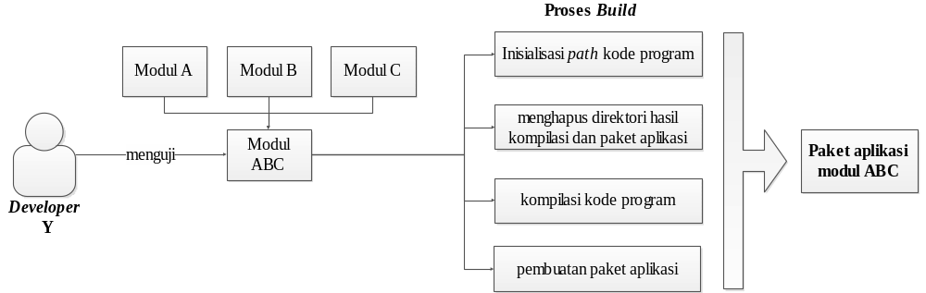
Pada gambar tersebut, dijelaskan bahwa developer Y berperan sebagai integrator. Developer Y akan menguji modul ABC, modul hasil penggabungan modul dari anggota tim dan eksekusi build secara manual. Eksekusi build dilakukan developer Y setelah hasil dari pengujian unit dan integrasi terhadap modul ABC telah benar. Eksekusi build tersebut terdiri dari inisialisasi path kode program, penghapusan file hasil kompilasi, kompilasi kode program dan pembuatan paket aplikasi. Hasil akhir dari proses build perangkat lunak tersebut adalah paket aplikasi ABC.
Gambar 3-6. Eksekusi build dengan cara manual

- Konsep pengintegrasian modul secara manual
Praktik integrasi perangkat lunak yang dilakukan oleh integrator adalah manual. Praktik manual tersebut mencakup eksekusi testing dan build. Proses eksekusi testing dan build dilakukan oleh integrator pada mesin yang terpisah yang dinamakan mesin integrasi. Contoh pada Gambar 3-7 mewakili praktik pengintegrasian kode program yang dilakukan secara manual. Cara tersebut akan berulang kali dilakukan hingga keseluruhan modul MedRecApp selesai dibangun.
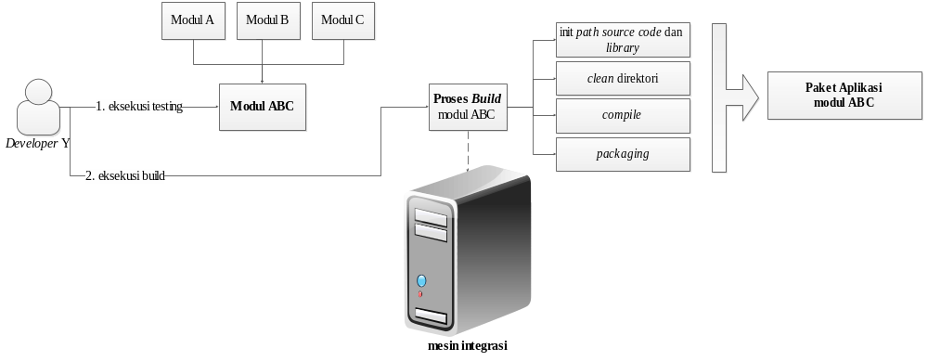
Pada gambar tersebut, dijelaskan bahwa eksekusi testing dan build kode program modul ABC dilakukan oleh integrator (developer Y). Eksekusi build terhadap modul ABC dilakukan secara manual setelah hasil eksekusi dari testing telah benar. Eksekusi build tersebut mencakup init path source code dan library, clean direktori, compile dan packaging. Hasil dari proses build tersebut adalah paket aplikasi modul ABC.
Gambar 3-7. Pengintegrasian kode program modul secara manual

Setelah paket aplikasi telah disimpan di mesin integrasi, maka aplikasi tersebut akan di-deploy ke customer. Umumnya pengiriman paket aplikasi dilakukan dengan meng-copy manual kepada customer.

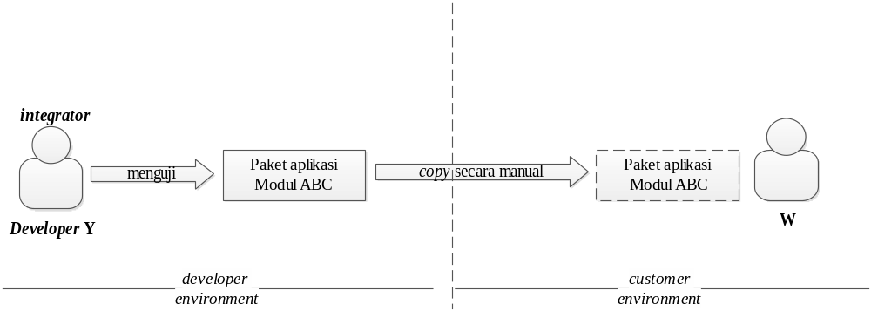
Pada gambar tersebut, dijelaskan bahwa developer Y akan menguji paket
aplikasi modul ABC. Apabila pengujian berhasil dilakukan, maka integrator akan meng-copy paket aplikasi tersebut secara manual ke customer.
Gambar 3-8. Deploy paket aplikasi ke customer secara manual

- Konsep umum pembangunan perangkat lunak menggunakan toolset
- Konsep penyimpanan versi dengan tool version control system
- Konsep pengujian kode program dengan tool automated testing
- Konsep eksekusi build dengan automated build tool
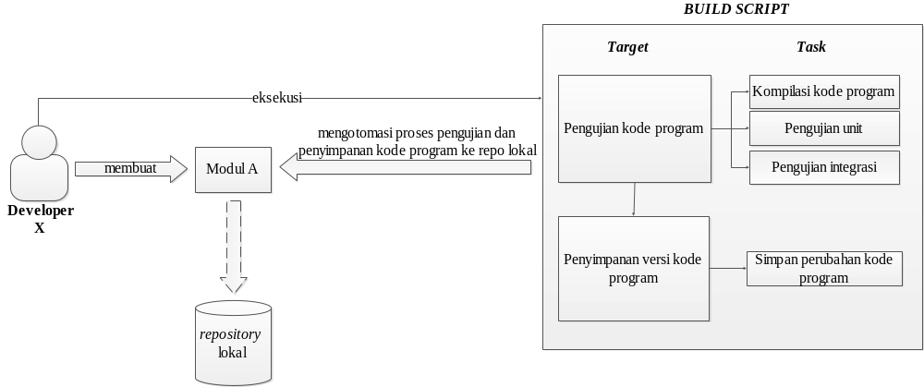
Pada gambar tersebut, developer X akan membuat modul A kemudian melakukan eksekusi build script. Build script akan mengotomasi proses pengujian dan penyimpanan kode program modul A. Build script tersebut terdiri dari 2 target utama yaitu pengujian kode program dan penyimpanan versi kode program.
Pengujian kode program terdiri dari 3 task, yaitu: kompilasi kode program, pengujian unit dan pengujian integrasi. Sedangkan penyimpanan versi kode program terdiri dari 1 task, yaitu simpan perubahan kode program ke repository lokal. Penyimpanan versi kode program memiliki dependensi terhadap pengujian kode program. Apabila hasil eksekusi terhadap pengujian kode program modul A gagal, maka penyimpanan versi kode program tidak disimpan di repository lokal.
Gambar 3-9. Pengeksekusian build pada mesin lokal (private build)

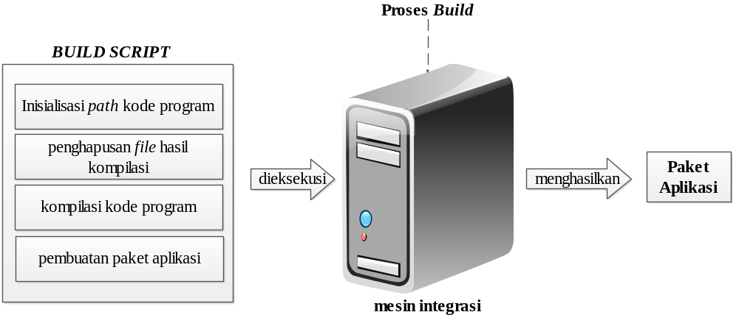
Pada gambar tersebut, dijelaskan bahwa eksekusi build script dilakukan oleh mesin integrasi. Build script perangkat lunak yang terdiri dari inisialisasi path kode program, penghapusan file hasil kompilasi, kompilasi kode program dan pembuatan paket aplikasi dieksekusi oleh mesin integrasi. Hasil akhir dari proses build tersebut adalah paket aplikasi.
Gambar 3-10. Pengeksekusian build pada mesin integrasi (integration build)

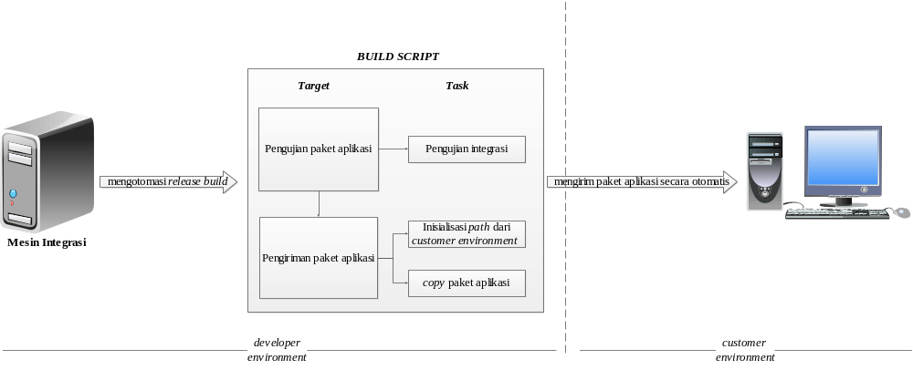
Pada gambar tersebut, dijelaskan bahwa eksekusi build script dilakukan oleh mesin integrasi. Build script bertujuan mengotomasi pengujian integrasi paket aplikasi dan pengiriman paket aplikasi ke customer. Build script tersebut terdiri dari 2 target, yaitu pengujian integrasi paket aplikasi dan pengiriman paket aplikasi ke customer. Pengujian paket aplikasi terdiri dari 1 task, yaitu pengujian integrasi. Sedangkan pengiriman paket aplikasi terdiri dari 2 task, yaitu inisialisasi path dari customer environment dan copy paket aplikasi ke customer.
Pengiriman paket aplikasi memiliki dependensi terhadap pengujian integrasi paket aplikasi. Jika hasil eksekusi dari pengujian integrasi paket aplikasi yang dilakukan mesin integrasi gagal, maka paket aplikasi tersebut tidak akan dikirim ke customer.
Gambar 3-11. Pengiriman paket aplikasi ke customer environment dengan build script (release build)

- Konsep pengintegrasian kode program dengan tool continuous integration
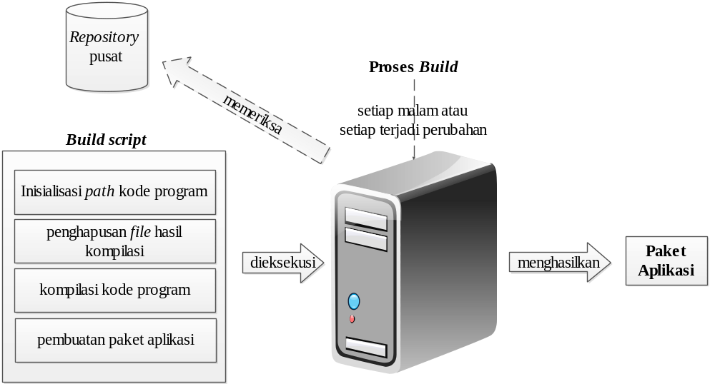

Pada gambar tersebut, dijelaskan bahwa eksekusi build script dilakukan oleh mesin integrasi. Build script tersebut mencakup inisialisasi path kode program, penghapusan file hasil kompilasi, kompilasi kode program dan pembuatan paket aplikasi. Eksekusi build script yang dilakukan oleh mesin integrasi dapat dijadwalkan setiap malam atau setiap terjadi perubahan pada repository pusat. Jika hasil eksekusi dari proses build berhasil, maka akan dihasilkan paket aplikasi.
Gambar 3-12. Penjadwalan pengeksekusian integration build pada mesin integrasi

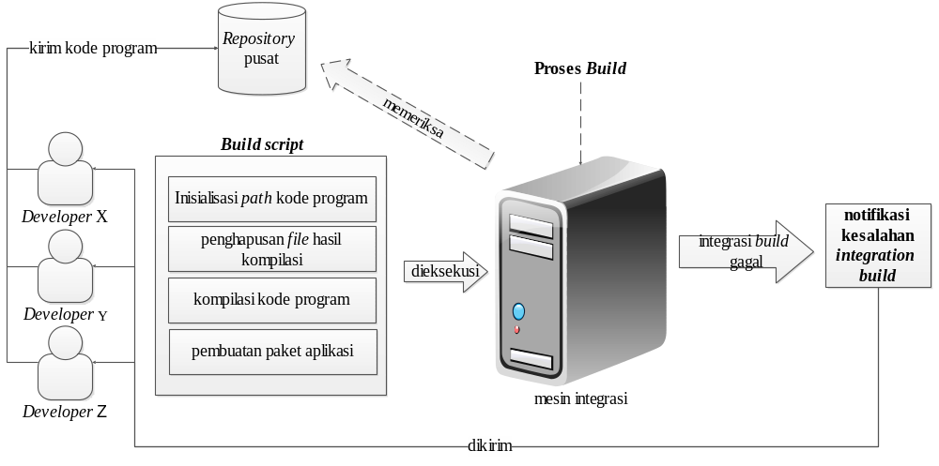
Pada gambar tersebut, dijelaskan bahwa eksekusi build script dilakukan oleh mesin integrasi. Build script tersebut terdiri dari inisialisasi path kode program, penghapusan file hasil kompilasi, kompilasi kode program dan pembuatan paket aplikasi. Apabila hasil eksekusi dari proses integration build gagal, maka mesin integrasi akan mengirimkan notifikasi kesalahan integration build kepada anggota tim.
Gambar 3-13. Perolehan notifikasi kesalahan secara otomatis dari mesin integrasi

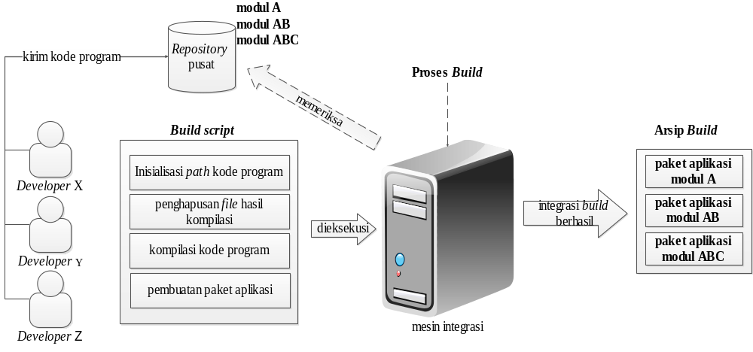
Pada gambar tersebut, dijelaskan bahwa eksekusi build dilakukan setiap kali mesin integrasi menemukan perubahan kode pada repository pusat. Apabila hasil eksekusi dari integrasi build berhasil, maka akan menghasilkan paket aplikasi. Keseluruhan paket aplikasi tersebut diarsipkan secara otomatis oleh mesin integrasi.
Gambar 3-14. Pengarsipan paket aplikasi oleh mesin integrasi secara otomatis
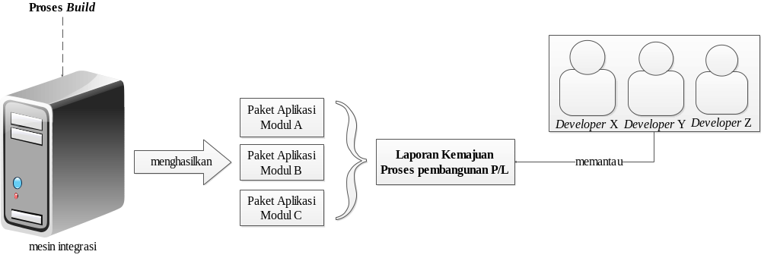
Pada gambar tersebut, dijelaskan bahwa eksekusi build script dilakukan oleh mesin integrasi. Apabila hasil eksekusi dari build script berhasil dilakukan oleh mesin integrasi, maka akan dihasilkan paket aplikasi. Hasil eksekusi dari keseluruhan build yang berhasil akan dijadikan sebagai laporan kemajuan proses pembangunan perangkat lunak. Dari laporan tersebut, anggota tim dapat memantau progress pembangunan perangkat lunak yang sedang dibangun.
Gambar 3-15. Pembuatan laporan kemajuan proses pembangunan perangkat lunak oleh mesin integrasi

